«Путешествие в мир коми сказок» (5 класс)
Цель: развитие интереса к сказкам коми народа, воспитание уважения к наследию своего народа.
Задачи:
- систематизировать и расширить знания учащихся о коми народных сказках;
- формировать представления о культуре, традициях, быте коми народа;
- развивать познавательную активность учащихся через приобщение к коми фольклору;
- воспитывать любовь к родному краю, своей малой родине.
Ход урока:
1. Организационный момент. Приветствие.
2. Этап мотивации.
Ребята, отгадайте загадку:
Она ложь,
Но в ней намёк,
Добрым молодцам урок?
Верно, это сказка. Коми народ издавна сочинял сказки. Рассказывали сказки не только детям. В долгие зимние вечера их охотно слушали и взрослые, занимаясь каким-либо делом. И в дальних поездках попутчиков развлекали сказками. А охотники, отправляясь в тайгу, брали в группу сказочника, сказителя, с которым обязательно делились добычей.
Сказки не только развлекали слушателей, но и учили уму-разуму, давали мудрые советы.
Сегодня мы с вами совершим путешествие в мир коми сказок!
3. Этап актуализация знаний.
Давайте вспомним, что вам известно о народных сказках?
Беседа:
- Что такое сказка? (Сказка – это занимательный рассказ о необыкновенных, вымышленных событиях, фантастических приключениях героев).
- Кто является автором сказок? Почему мы их относим к жанрам фольклора? (Cказки сочинялись в глубокой древности талантливыми людьми из народа. Передавались они, как и другие произведения народного творчества, из уст в уста. Записывать сказки начали около двухсот лет тому назад).
- Какие представления народа отразились в сказках? (В сказках выражена вера в победу добра над злом, в силу любви и дружбы, мечта о покорении природы, восхищение мастерством и трудолюбием человека).
- Назовите типы коми сказок, приведите примеры.
Коми сказки делятся на волшебные, бытовые и сказки про животных.
Самые древние – волшебные сказки. В них действующими лицами выступают колдуны, знахари, лешие, водяные и чудовища.
Волшебные коми сказки: «Яг-морт», «Гундыр», «Охотник и Чукля», «Марпида-царевна» и т.д.
Бытовые сказки – это сказки о жизни людей в старые времена.
Пера-богатырь – былинный герой, сильный, храбрый.
Сказки про животных.
Излюбленная героиня коми сказок – Лиса (например, «Лиса и заяц»).
Медведь – неуклюжий, добродушный, часто обманутый («Медвежьи няньки», «Медведь и мужик», «Медвежья репа», «Мышь и сорока»).
Заяц в коми сказках чаще смелый и находчивый («Лиса и заяц», «Сорочье зеркало»).
В сказках коми народ показывает тайны первозданной суровой природы, бескрайние просторы пармы, разнообразие животного мира, жизнь охотников, лесорубов и т.д. Сказочный мир коми народа достаточно богат.
- Какие композиционные особенности сказок вы знаете? (В сказке есть зачин и концовка. Зачин нас вводит в мир сказки. Концовка – традиционный конец сказки).
- Назовите по зачину коми сказки:
1) «Жили на лесной полянке лиса и заяц» («Лиса и заяц»).
2) «Шел однажды по лесу старик и увидел под елкой девочку-красавицу. Рассказала девочка, что она Марпида-царевна, невеста Пипилис-сокола. Мачеха ее в чащу бросила на съедение зверям» («Марпида-царевна»).
3) «Жили-были муж да жена. У них родилась дочь. Жена умерла, а муж женился второй раз, привел в избу мачеху, злую да сварливую. У мачехи дочка была. Родную дочку, бездельницу и грубиянку, мачеха нежила, а неродную дочь заставляла день-деньской работать» («Ёма и две сестры»).
4) «Жили да поживали старик со старухой. Пошли они как-то в парму, то бишь в лес свой северный» («Восьминогая собака»).
5) «В некоем царстве, уж и не знаю, в коем государстве, то ль подальше Шошки вычегодской, то ли ближе Вотчи сысольской, а может, у самой Якши печорской, у одного крестьянина домовитого три сына было» («Седун»).
Ребята, вы, наверное, заметили, что коми сказки во многом близки к русским народным сказкам, но в то же время они очень самобытны и своеобразны.
4. Обобщение и систематизация знаний (воспроизведение знаний на новом уровне).
Интерактивные задания по коми сказкам, созданные с помощью сервиса LearningApps.org:
Задание 1. «Герои коми сказок»:
https://learningapps.org/display?v=p7mgrfz0n23
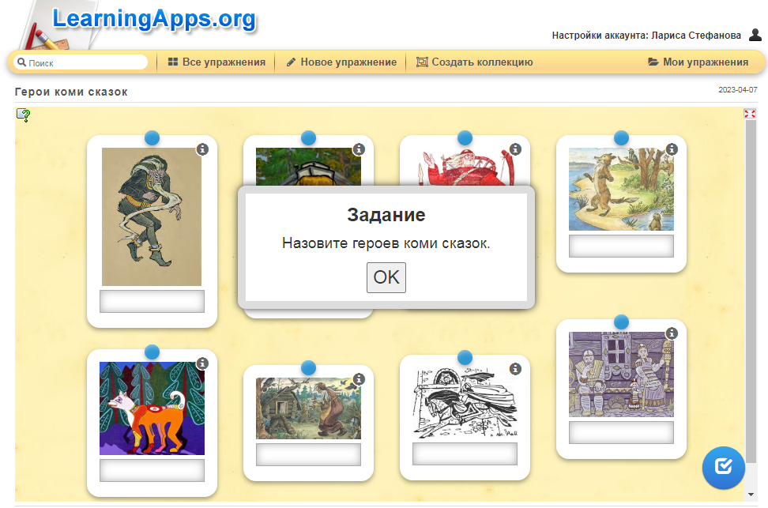

Задание: назовите героев коми сказок.
В качестве подсказки учащимся даётся выплывающий текст с описанием героя (управляющая кнопка).
Проверка выполнения задания осуществляется при помощи управляющей кнопки в нижнем правом углу игрового поля.
1. «… страшилище агромадное в шкурах медвежьих. На голове копна сивых волос, борода всколокочена, глаза кровью налиты, зубы, будто колья, а лапы когтистые, словно корни корявые». (Яг морт)
2. «Зверь невиданный, животина чудная» (Восьминогая собака)
3. «Жил когда-то в деревне молодой охотник. Вот ушел он однажды на лесные угодья бить пушного зверя, дичь ловить. Поселился охотник в самой чаще леса, в лесной баньке. Поставил силки на коротких и длинных тропах. Принялся ловить белок и рябчиков, тетеревов и глухарей» (Чукля)
4. «А богатырь не любил, когда его вышучивали. Сам никого пальцем не трогал, а заденешь его — вспыхнет, как солома от огня» (Пера)
5. «Шуба дорогой цены вся в клочьях, хвост рваной тряпкой висит, смотреть не на что» (Лиса)
6. «Слез … с печи, пошёл к ручью, кликнул другого коня, серого. В одно ухо влез — помылся-попарился, в другом оделся-обулся, опять сильным да красивым молодцом явился. Вскочил на серого коня и поскакал. Как догнал братьев, опять, не слезая с седла, одному дал раз, другому, повалились они на колени». (Седун)
7. «Нос долгий, космы исчёсаны, из-за губы два клыка виднеются, а глаза - уголья жаркие» (Ёма)
8. «Жили старик со старухой, и была у них дочка — ростом с веретено» (Девочка с веретенце)
В коми сказках часто встречаются пословицы, в которых заключена мудрость предыдущих поколений.
Задание 2. «Красна речь пословицей»: https://learningapps.org/display?v=ppbu9qirk23
Задание: соотнесите начало и конец пословиц, встречающихся в коми народных сказках.
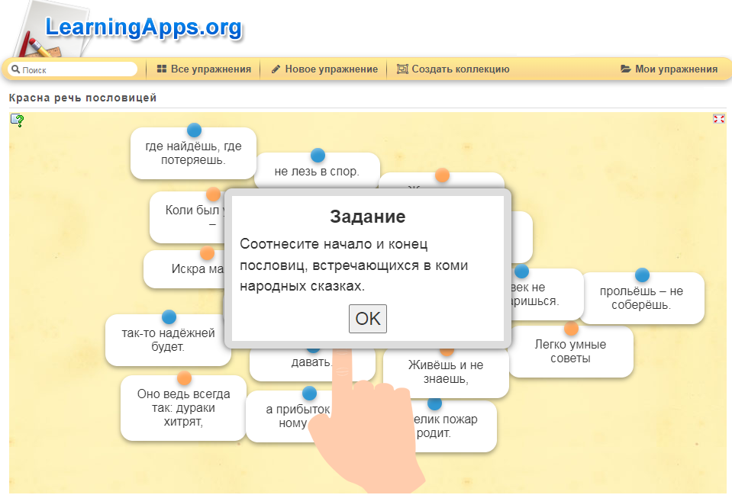
Пословицы:
Оно ведь всегда так: дураки хитрят, а прибыток умному идёт.
Коли был уговор – не лезь в спор.
Легко умные советы давать.
Беда, она что вода: прольёшь – не соберёшь.
Искра мала, да велик пожар родит.
Живёшь и не знаешь, где найдёшь, где потеряешь.
На чужое пасть не разевай, своё добывай, так-то надёжней будет.
Как попаришься, вовек не состаришься.
Жениться – не в лапти обуться.
Задание 3. Кроссворд: https://learningapps.org/display?v=pec9brkw523
В сказках коми народа встречается много непонятных слов, которые знакомят нас с бытом наших предков. Давайте вспомним эти слова.
Задание: разгадайте кроссворд, состоящий из слов, встречающихся в коми народных сказках.
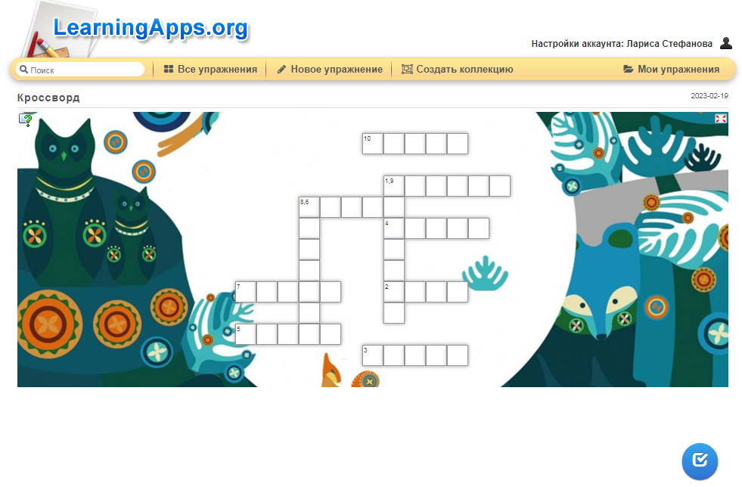
Слова в кроссворде:
Галанка – брюква
Коты – кожаная обувь
Лузан – охотничий жилет с большими карманами
Лямпы – широкие охотничьи лыжи, подбитые камусом (мехом)
Нодья – охотничий костёр, рассчитанный на долгое горение
Пестерь – берестяной заплечный короб
Пожег – выжженное место в лесу для посевов
Парма – хвойный лес, тайга
Голбец – подпол
Лапти – низкая обувь, сплетённая из древесного лыка, берёсты или пеньки.
Проверка выполнения задания осуществляется при помощи управляющей кнопки в нижнем правом углу игрового поля.

Задание 4. Соотнесите похожих героев коми и русских народных сказок.
1. | Баба-Яга | А. | Яг-Морт
2. | Василиса Премудрая | Б. | Пера-богатырь
3. | Лесной человек | В. | Гундыр
4. | Леший | Г. | Марпида-царевна
5. | Илья Муромец | Д. | Ёма-баба
6. | Водяной | Е. | Васа
7. | Дракон, многоголовое чудовище | Ж. | Вэрса
1-Д, 2-Г, 3-А, 4-Ж, 5-Б, 6-Е, 7-В.
- Ребята! Как вы думаете, чем можно объяснить сходство сюжетов, героев коми и русских сказок? (Коми и русские сказки во многом похожи и, несмотря на культурные различия этих народов, воспитывают нравственные качества человека).
5. Рефлексия (приём «Незаконченное предложение»).
- Ребята, давайте подведём итоги! Продолжите высказывания:
Сегодня я узнал(а)…
Меня удивило …
Мне захотелось …
6. Заключительное слово учителя.
Герои коми сказок (как и русских сказок) борются со злыми силами, помогают слабым, ищут счастье. Сказки учат нас отличать доброе, светлое от злого, сопереживать и помогать слабому, верить в справедливость. А ещё коми сказки помогают нам лучше узнать традиции, культуру своего народа, историю коми края, в котором мы живем.
Ребята! Надеюсь, что на этом наше путешествие в мир коми сказок не заканчивается. Читайте сказки! Узнавайте Республику Коми!
Использованная литература:
1. Коми народные сказки/ Составитель Микушев А. К.: Коми книжное издательство. - Сыктывкар, 1996.
2. Солнцеликие братья. Коми народные сказки в литературном изложении Петра Столповского. – Сыктывкар: ООО «Анбур», 2007.

